PLANEAR
Modulo comite PESV
- Cuando se elije un rol en el equipo el nos muestra las funciones y responsabilidades, pero al cambiar de rol esa funciones y responsabilidades no se cambian al rol correspondiente

Rol correspondiente a las funcionalidades

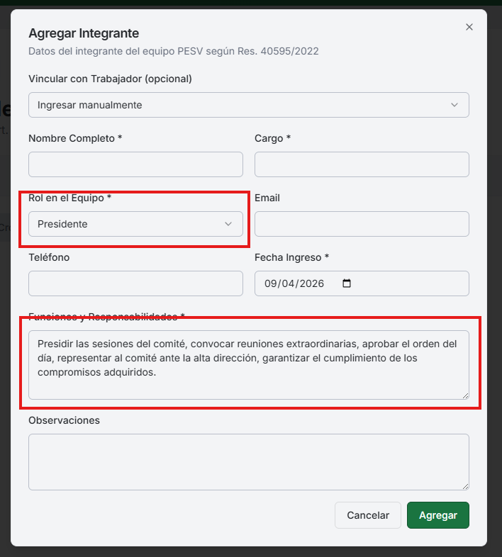
Se cambio el rol y las funciones no se cambian
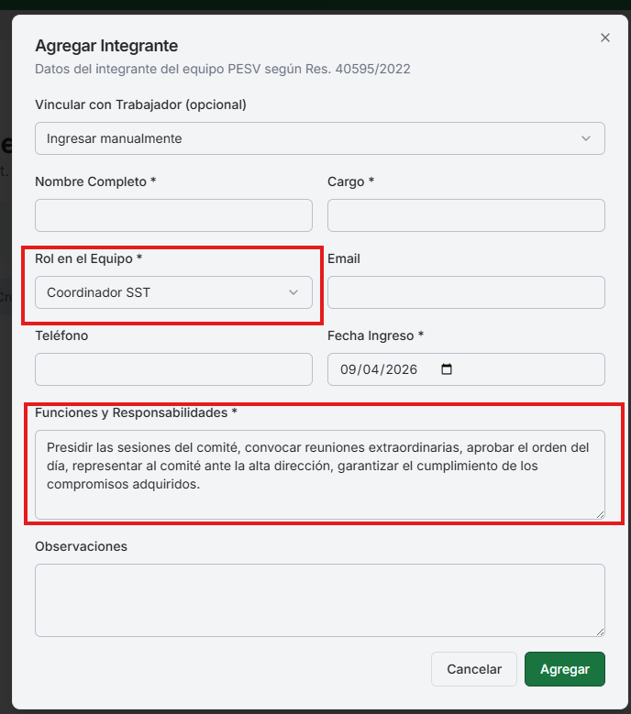

- Error al crear integrante
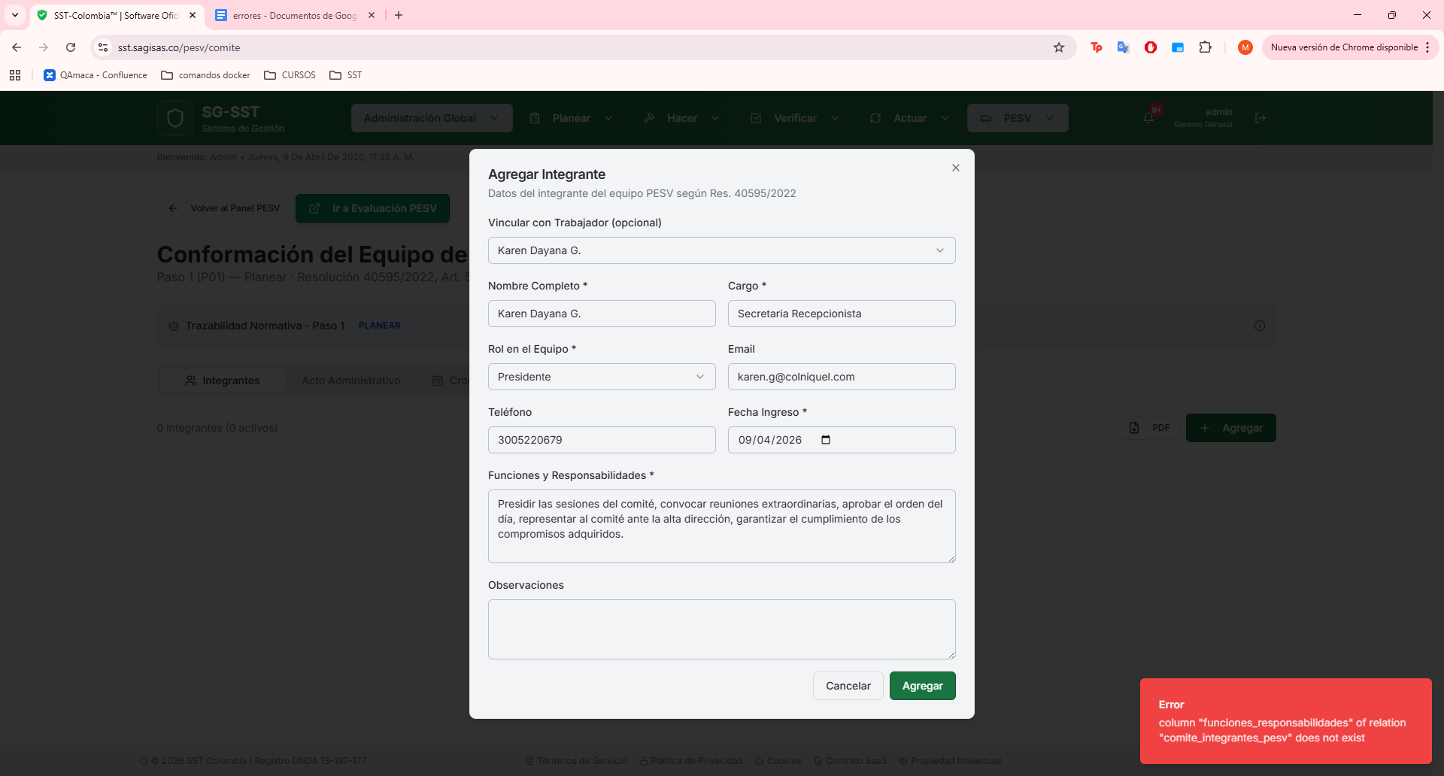
- Error al crear un Act administrativo
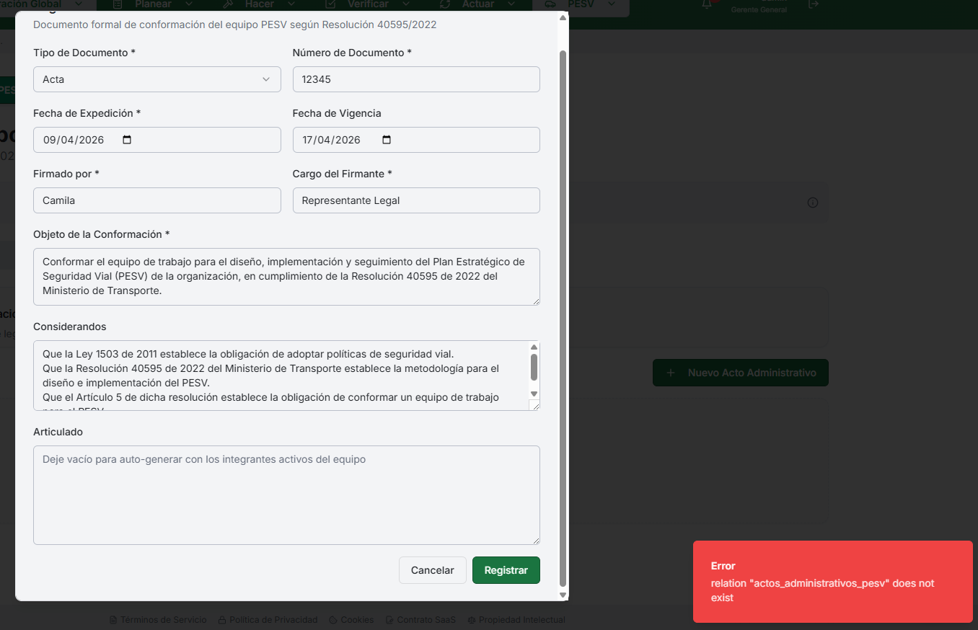

- Al ingresar al cronograma se pone la pagina en blanco
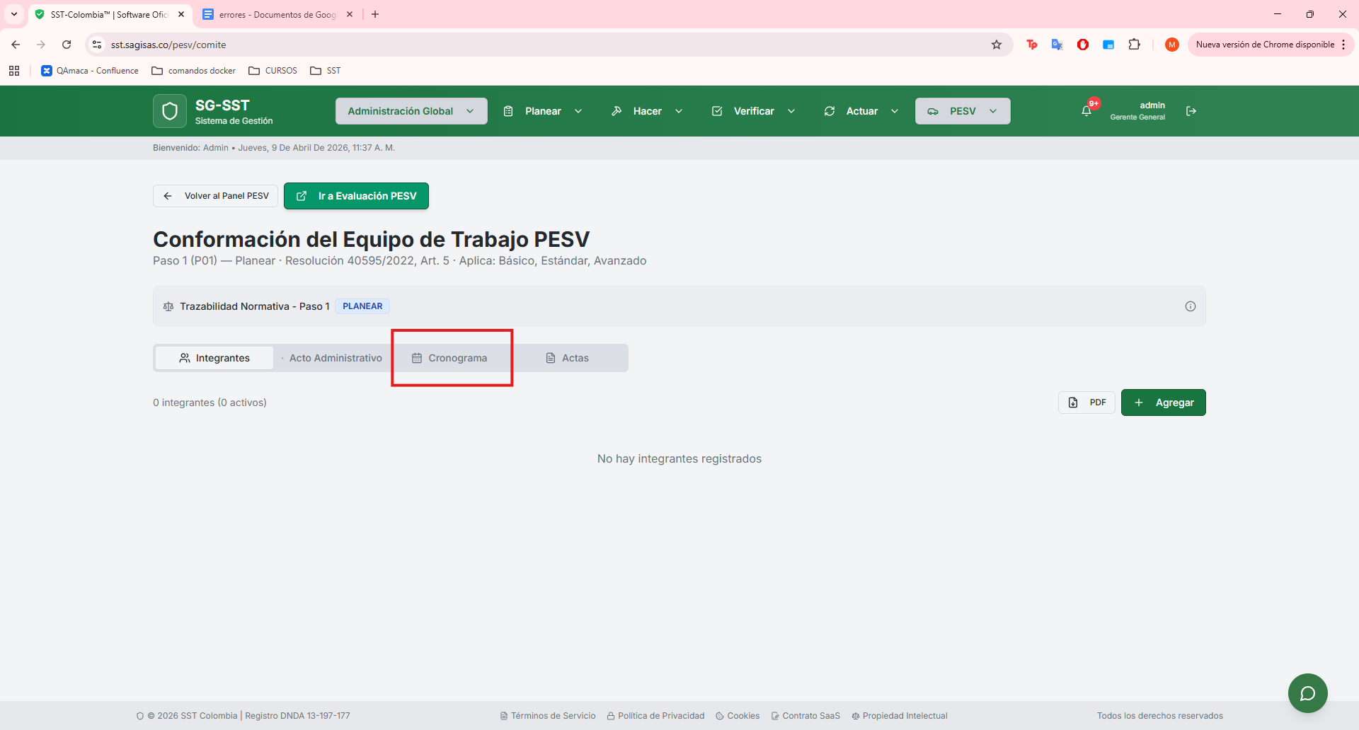
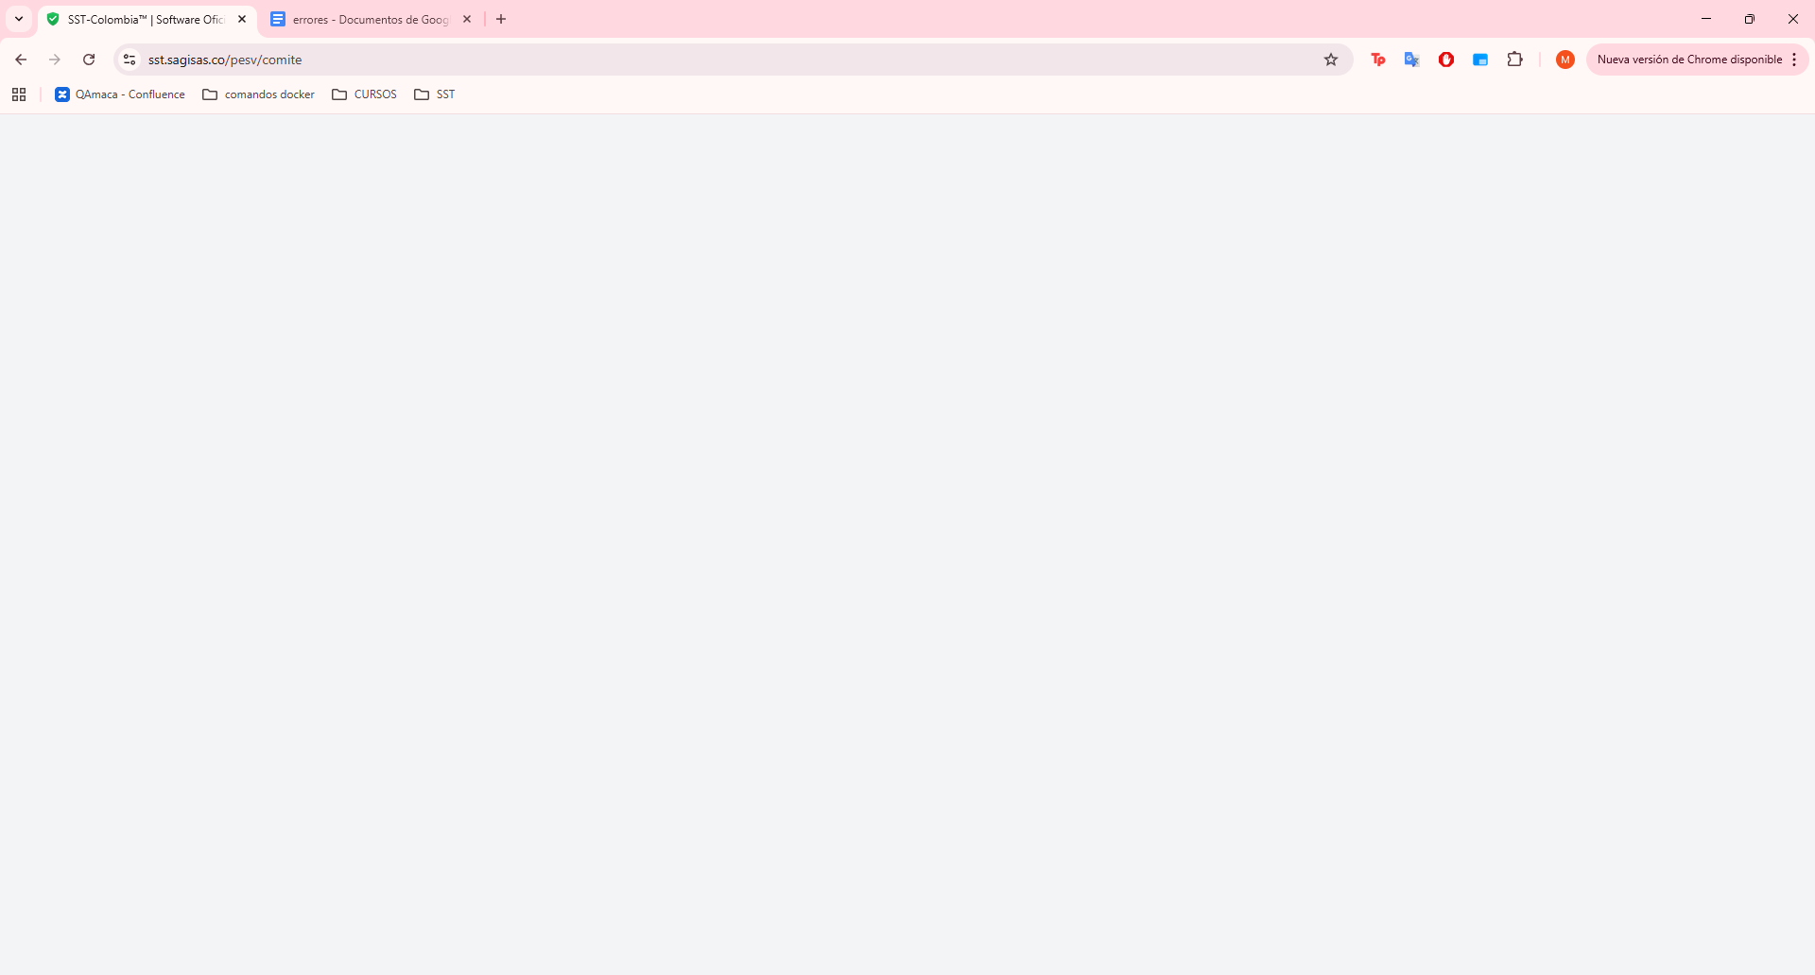
- En actas no me permite borrar el numero 1
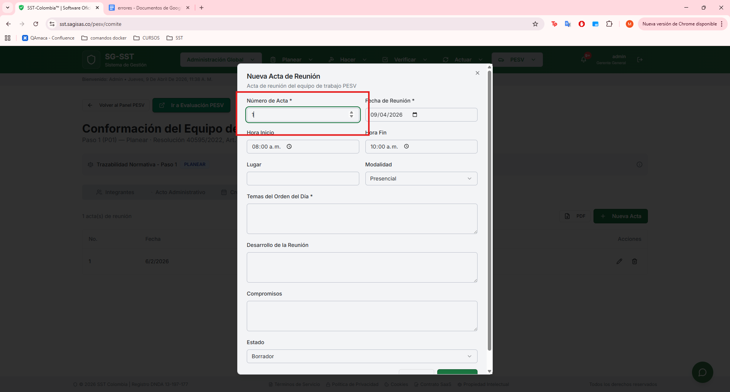

- Error al descargar el pdf de las actas
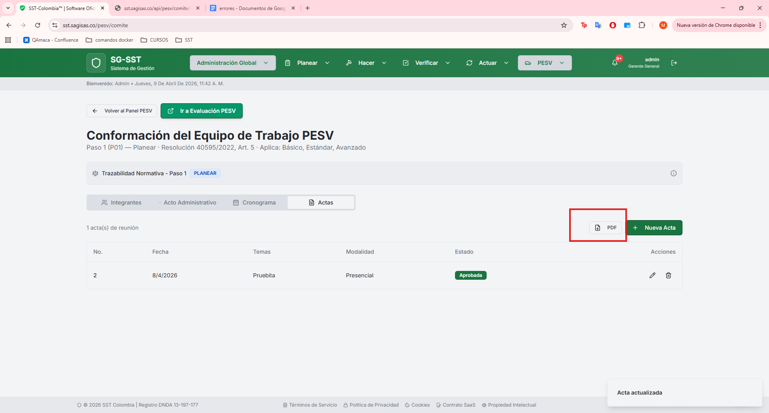
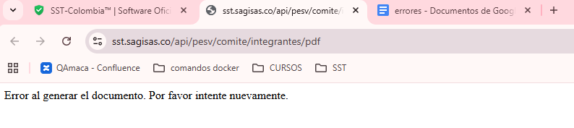

Modulo Contexto Organizacional
- Cuando se crea un factor y se guarda y se crea otro vemos que trae la informacion del anterior creado

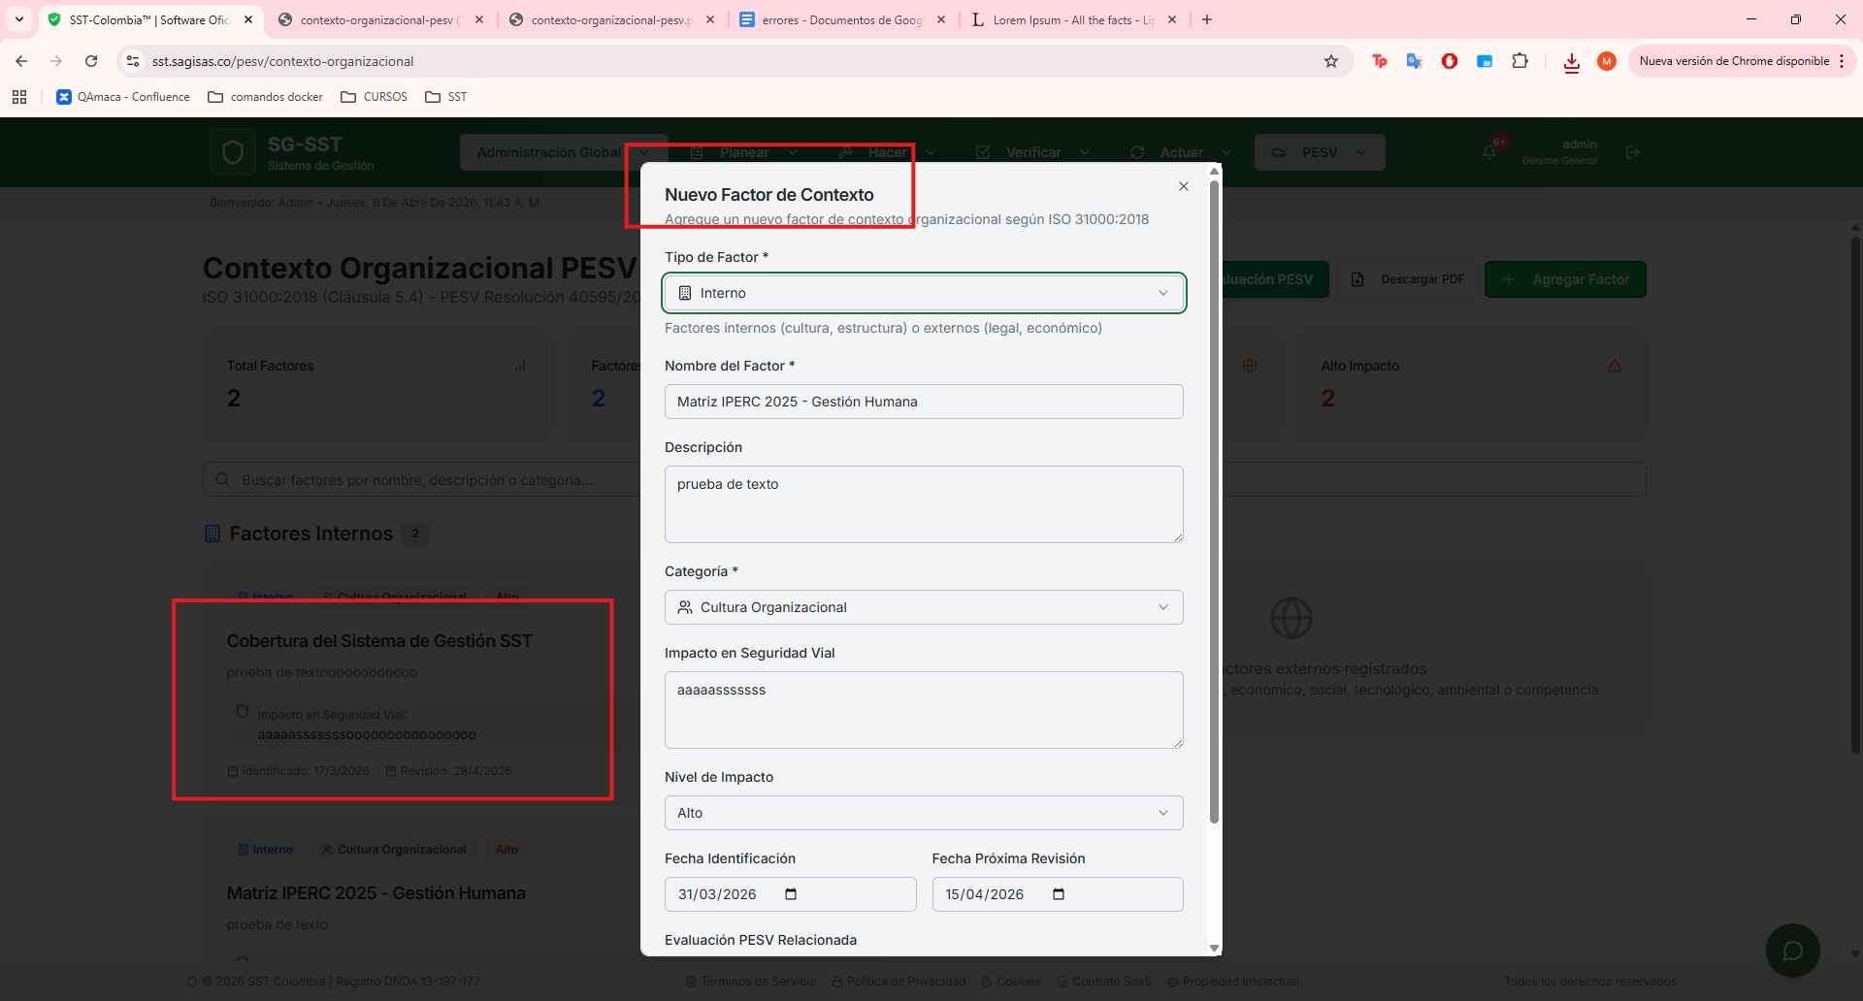

- No hay boton para volver al Panel PESV
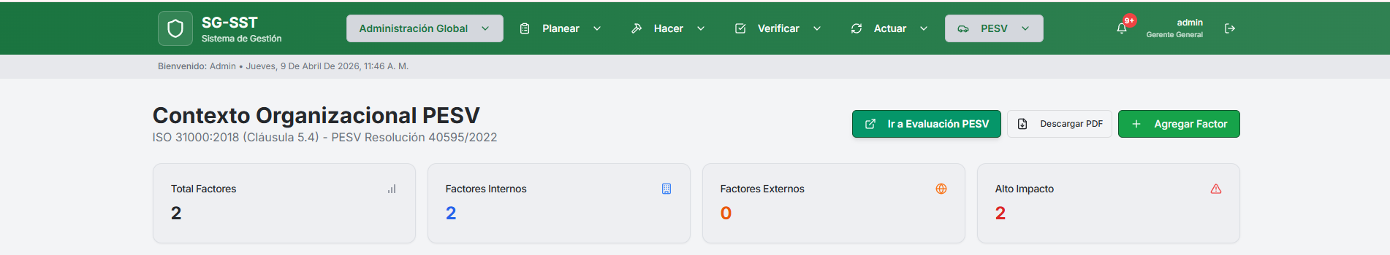

Modulo Matriz de Riesgos Viales
- No hay boton para volver al Panel PESV
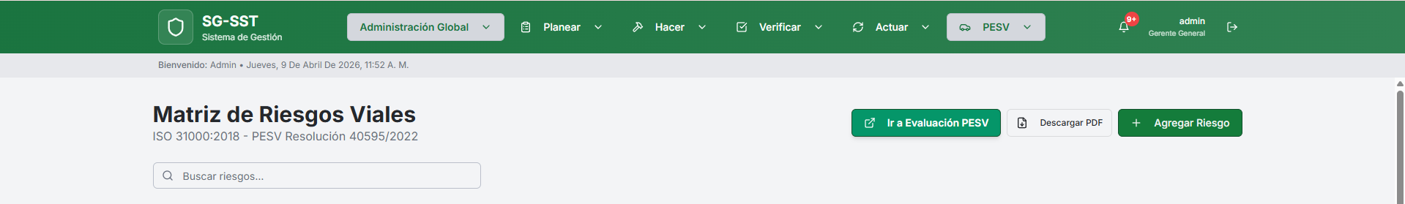
- Observación, no se ve automatizado el formulario
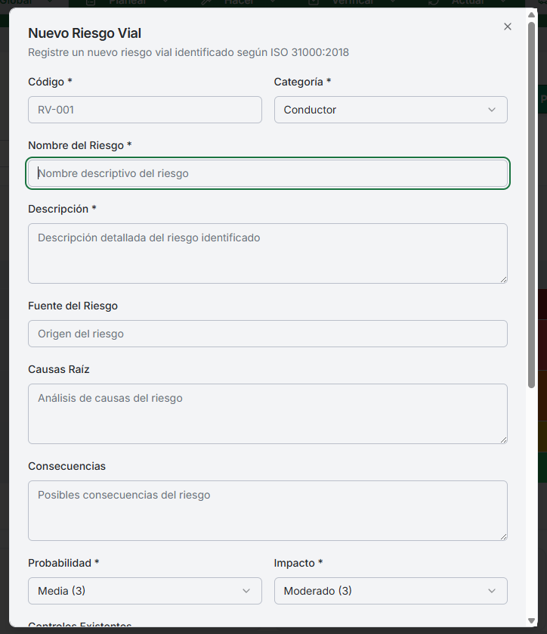

Modulo Indicadores de Seguridad Vial
- No hay boton para volver al Panel PESV
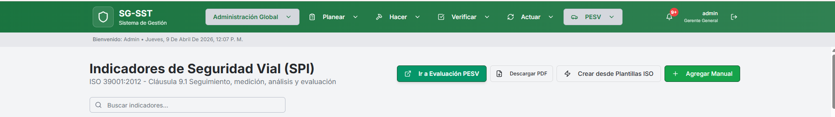

Modulo Factores de Desempeño de Seguridad Via
- El filtro no esta funcionando
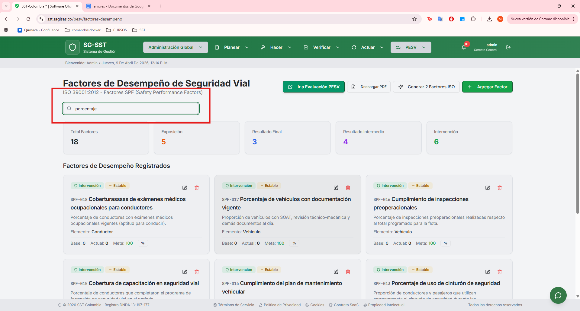
- No hay boton para volver al Panel PESV
